Tisková zpráva 7. března 2022
Zdeněk Svěrák po pěti letech před kamerou a zase ze života. Svého…
Po téměř 55 letech od své první klapky před kamerou se herec a scenárista Zdeněk Svěrák vrací na plátna kin. A opět v roli velmi blízké jeho reálnému životu. „Spisovatel Šejnoha jsem já, jen trochu komičtější, přehnanější, než jsem ve skutečnosti. V příběhu je hodně autobiografického, ale ne všechno,“ vysvětlil představitel hlavní role, který je zároveň autorem předlohy snímku Betlémské světlo. Režie a scénáře se ujal jeho syn Jan Svěrák, střihu potom vnuk František Svěrák.

Od posledního filmu Po strništi bos si Zdeněk Svěrák od filmové kamery trochu odvykl, takže se musel do své role na začátku natáčení pomalu dostat. „Když po pěti letech začnete zase filmovat, tak pořádně nevíte, kde je kamera a trochu se jí i bojíte. Musel jsem si zase zvyknout, že nehraju divadlo a nemusí mě být slyšet až na balkoně. Když nehrajete pět let, tak zapomenete, že kamera a mikrofon za vás všechno udělají,“ svěřil se představitel spisovatele, kterému ožívají postavy z jeho rozepsaných knih.

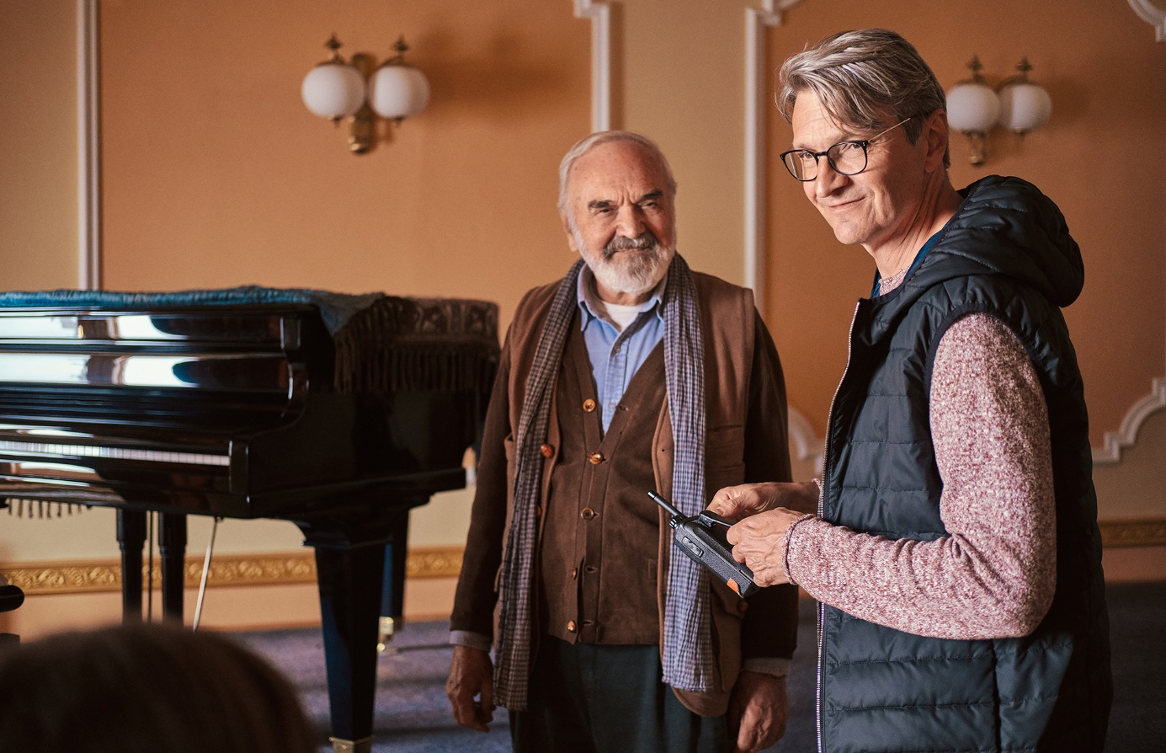

Scénář k filmu napsal podle tří Svěrákových povídek jeho syn Jan Svěrák. „Potvrdilo se, že je lepší, když ten text dostanou jiné oči. Mě by třeba nenapadlo odvyprávět všechny tři povídky zároveň. A on je táhne přes spisovatele, který si neví se svými postavami rady,“ vysvětlil herec s tím, že točit komedii většinou neznamená automaticky legraci na place. „Je zajímavé, že při natáčení to komické není. Veselohra se z toho stane, až když se ty kousky poslepují. Když se to dostane do kontextu,“ dodal.

A pochvaluje si i spolupráci se svým synem. „Měl jsem od Honzy úkol nedělat mladýho. Když jsem viděl první denní práce, tak jsem zjistil, že chodím přihrble. Pořád. Říkal jsem mu, že s tím budu muset něco dělat, protože vypadám jako stařík. A on odpověděl, že to naopak budeme takhle držet. Čili hraju člověka ještě staršího, než jsem,“ popsal cestu vzniku postavy Švejnohy Zdeněk Svěrák. „A taky mi dával jednu základní radu. Před každým záběrem mi pošeptal do ucha: Hlavně nehraj. Tak jsem nehrál, jenom jsem tam byl.“

Výsledek uvidí diváci už od 10. března, kdy film do kin uvede distribuční společnost Bioscop. Zároveň s tím si mohou pořídit i Svěrákovu nejnovější knihu Povídky a jedna báseň, která vyšla u Supraphonu 18. února v audioknižní podobě. I zde autor vychází ze svého života a historek svých rodinných příslušníků. Atmosféru audioknihy opět dotvořil svou osobitou hudbou Jaroslav Uhlíř. „Jsem rád, že se audioknihy za poslední roky tak rozšířily, protože lidi mají málo času na čtení a často tráví dny třeba za volantem, kde si mohou literaturu užít tímhle způsobem,“ vysvětlil Zdeněk Svěrák, který v roce 2018 obdržel Zvláštní cenu Asociace vydavatelů audioknih za mimořádný přínos v oblasti mluveného slova.

Snímek vypráví příběh stárnoucího spisovatele Karla Šejnohy, kterému už psaní nejde jako dřív. Nedokončené povídky se mu hromadí v hlavě a jejich postavy vylézají na denní světlo a dožadují se, aby autor pokračoval v ději. Všichni něco chtějí. Fotograf Matěj chce získat nedobytnou magistru z lékárny, pan Bohumil prosí, aby udělal zázrak, automechanik Bakalář by chtěl být léčitelem. Do toho vstupuje z reálného světa Šejnohova manželka, která si myslí, že už by měl psaní nechat a konečně se věnovat jí.

Režie, scénář: Jan Svěrák
Spolupráce na scénáři: Zdeněk Svěrák
Producent: Biograf Jan Svěrák
Koproducent: Česká televize, Portobello Pictures
Kamera: Vladimír Smutný
Střih: František Svěrák
Hudba: Ondřej Soukup
Námět: Zdeněk Svěrák
Obsazení: Zdeněk Svěrák, Daniela Kolářová, Vojtěch Kotek, Tereza Ramba, Patricia Schumann, Jitka Čvančarová, Vladimír Javorský a další.
Distributor: Bioscop
Premiéra: 10. března 2022
Délka filmu: 99 min.
Trailer: https://bit.ly/3EVY5Ek
Materiály ke stažení pod složkou filmu Betlémské světlo zde: https://mega.nz/folder/typF0Y6B#fHAXwk_x2mafXORzaO5iZQ

